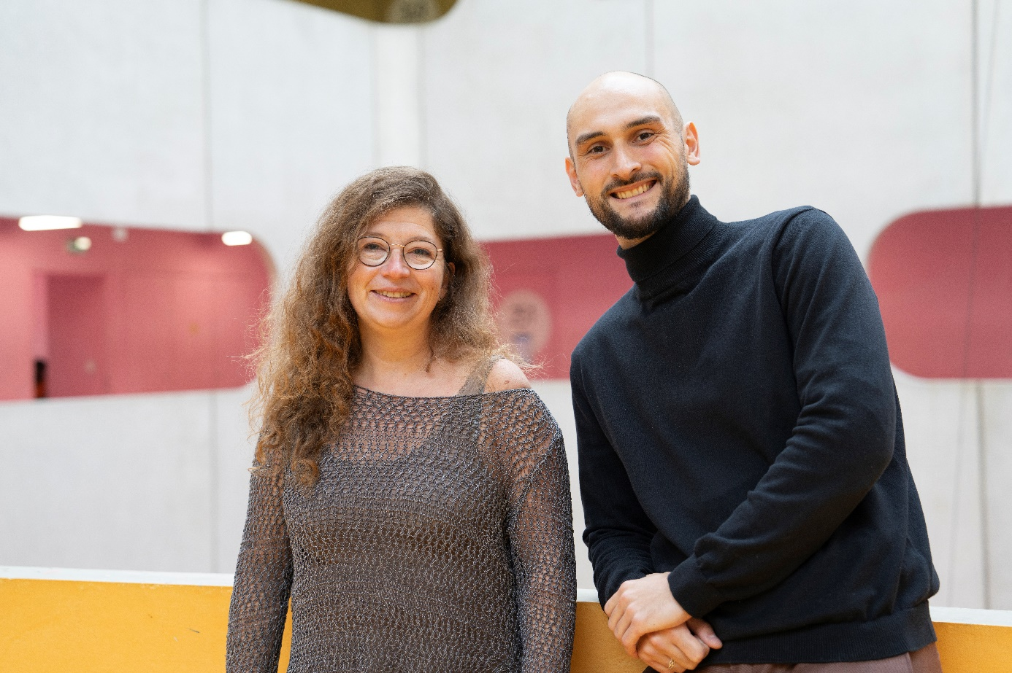

*Crédit photo : Projet Omnisang (Laurence Guyonneau-Harmand, Mathias Brunet-Manquat) – Projet d’entrepreneuriat issu de Sorbonne Université et accompagné par myStartup Program*

**6e appel à candidatures *my*Startup Program – PUI Alliance Sorbonne Université**

Le Pôle Universitaire d’Innovation (PUI) de l’Alliance Sorbonne Université lance un appel à candidatures pour la sixième édition de *my*Startup Program (Mars – Juin 2025), le dispositif destiné à accompagner les projets d’entrepreneuriat issus de la recherche.

**Vous souhaitez :**

* **Valorisez vos résultats de recherche à travers la création de votre startup ?**
* **Boostez votre projet et appréhendez les enjeux de l’entrepreneuriat ?**

Ce programme est destiné aux chercheuses, chercheurs, doctorantes, doctorants, enseignante-chercheuses, enseignant-chercheurs, Ingénieurs ou ingénieures de recherche ou d’études souhaitant créer une startup, acquérir des compétences entrepreneuriales et booster leur projet en participant à ce programme d’accélération.

**CANDIDATEZ  à *my*Startup Program du 18 novembre 2024 au 19 janvier 2025**

***my*Startup Program c’est :**

* 15 ateliers collectifs portant sur les différents aspects de la création d’une startup.
* Des séances individuelles (par équipe projet) en présence d’expertes et d’experts de l’écosystème de l’innovation et de l’entreprenariat, pour challenger et structurer les projets accompagnés.

**Deux promotions par an :**

* De mars à juin
* D’octobre à janvier

**Conditions de participation au programme :**

* Les candidates et candidats doivent impérativement être porteurs d’un projet innovant issu des résultats de recherche obtenus dans une unité de recherche dont une des tutelles est un établissement universitaire membre du PUI.
* L’équipe doit être composée d’au moins une personne (chercheuse, chercheur, doctorante, doctorant, enseignante-chercheuse, enseignant-chercheur, Ingénieur ou ingénieure de recherche ou d’études), issue d’un établissement du PUI.

**Liste des ateliers collectifs (Mars - Juin 2025) : *Dates susceptibles de changer***

1. Connaitre l’écosystème et les grandes étapes de la création d’une startup 4 mars
2. Définir sa proposition de valeur 4 mars
3. Identifier son marché et savoir se positionner – Atelier Marché (Partie 1) 18 mars
4. Apprendre à présenter son projet 18 mars
5. Quelles compétences pour réussir son projet ? 7 avril
6. Comment financer sa startup ? 7 avril
7. Stratégie de propriété intellectuelle 29 avril
8. La place du design dans le développement de son projet 29 avril
9. Documents comptables et Business Plan 13 mai
10. Développer sa stratégie financière 13 mai
11. Vendre son produit ou service (Atelier marché - Partie 2) 27 mai
12. Leadership et Prise de parole 27 mai
13. Aspects juridiques et pacte d’associés 3 juin
14. Roadmap : construire un plan de développement pour sa technologie 3 juin
15. Préparation du pitch final 16 juin
16. Penser aux impacts environnementaux et sociaux 16 juin
17. Présenter son projet devant des investisseurs et des futurs partenaires  24 juin

**Comment participer au programme ? :**

La participation au programme se fait sur sélection suite à l’envoi du dossier de candidature.

Ce dossier doit être envoyé par courriel : [DREI-mystartupprogram-ASU@sorbonne-universite.fr](mailto:DREI-mystartupprogram-ASU@sorbonne-universite.fr)

**Appel à candidatures pour la prochaine promotion (Mars – Juin 2025) :**

* Ouverture de l’appel à projets : 18 novembre 2024
* Clôture de l’appel à projets : 19 janvier 2025 (*à minuit*)

Suite à l’analyse du dossier, une pré-sélection sera réalisée. La porteuse ou le porteur et son équipe seront conviés à faire un pitch de présentation de leur projet le 30 janvier 2025 devant le comité de pilotage (*voir ci-dessous*) et expertes et experts de l’écosystème.

Si vous avez des questions concernant l’éligibilité de votre projet ou des questions spécifiques sur le programme vous pouvez envoyer un message directement à l’adresse mail de contact.

**Etablissements membres du PUI :** Sorbonne Université, SATT Lutech, Université de Technologie de Compiègne (UTC), Ecole Nationale Supérieure de Création Industrielle (ENSCI), Muséum National d’Histoire Naturelle (MNHN), Incubateur Agoranov, Centre national de la recherche scientifique (CNRS), Institut National de la Santé et de la recherche médicale (INSERM), Institut national de recherche en sciences et technologies du numérique (INRIA), l’Institut européen d'administration des affaires (INSEAD), Pôle Supérieur d’Enseignement Artistique Paris Boulogne-Billancourt (PSPBB), France Education International.

**Membres du comité de pilotage :** Sorbonne Université, SATT Lutech, Incubateur Agoranov, Université de Technologie de Compiègne (UTC), Ecole Nationale Supérieure de Création Industrielle (ENSCI), Muséum National d’Histoire Naturelle (MNHN), INRIA, CNRS Innovation et Bpifrance.

**Contact :**

Direction de la recherche et de l’innovation Sorbonne Université

[DREI-mystartupprogram-ASU@sorbonne-universite.fr](mailto:DREI-mystartupprogram-ASU@sorbonne-universite.fr)

Ahlem JEBALI : Chargée d’accompagnement et de développement de l’entrepreneuriat - Coordinatrice *my*Startup Program

[Ahlem.jebali@sorbonne-universite.fr](mailto:Ahlem.jebali@sorbonne-universite.fr)